Exercice 2. 3 : tester ses connaissances
- Combien de paragraphes contient l’extrait de lettre ci-dessous? 11
Services bancaires de prêts hypothécaires¶
Banque Populaire de Bois-Joli¶
5844, rue Principale¶
Bois-Joli (Québec) J9Z 1N1¶
¶
Objet : Attestation d’emploi de M. Raymond Chantier¶
¶
Madame,¶
Monsieur,¶
¶
Je confirme par la présente que M. Raymond Chantier est employé chez nous depuis le 19 mai 1985. Il occupe un poste permanent de graphiste et perçoit un salaire annuel de 63 500 $. Il travaille à notre succursale de Chicoutimi, dont l’adresse complète est 385, boulevard Barrette, Chicoutimi (Québec), G7J 4T2.¶

- Dans les exemples ci-dessous, un ou plusieurs paragraphes sont sélectionnés dans le but de leur appliquer une mise en forme. Écrivez les chiffres correspondant aux paragraphes auxquels la mise en forme sera appliquée.

a. | 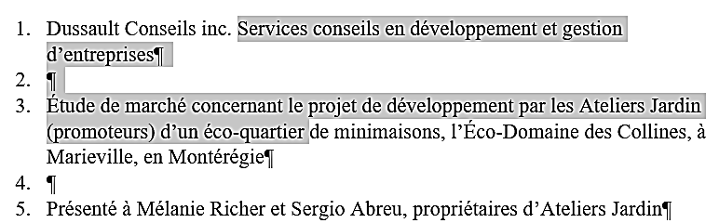 | Paragraphe(s) numéro : 1, 2 et 3
b. | 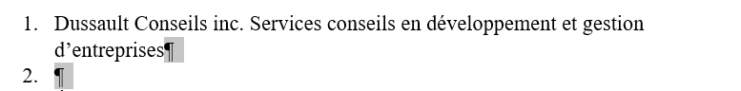 | Paragraphe(s) numéro : 1 et 2
Exercice 2.4 : définir un interligne
4. Pour chacun des paragraphes ci-dessous, écrivez l’interligne déjà appliqué, puis modifiez l’interligne à 1,5. N’appliquez pas d’interligne aux titres.

Paragraphes | Interligne déjà appliqué
sous le titre Couleur du texte | 2,0
sous le titre Insertion de retraits | 1,15
sous le titre Interligne | 2,5
Exercice 2.8 : réunir deux paragraphes
3. Pourquoi le nouveau paragraphe fusionné a-t-il l’alignement Centré?
Parce que le nouveau paragraphe fusionné prend les mises en forme du paragraphe
(dont la marque a été supprimée) qui avait l’alignement centré.
Exercice 2.9 : appliquer des mises en forme de paragraphes
2. Le directeur a vérifié ce document et vous a fait les commentaires ci-dessous. Proposez une solution pour chacun d’eux, puis appliquez-la dans le document. Notez qu’il y a plusieurs réponses possibles.
  - La lisibilité est difficile.
Ex. de réponse : Appliquer un interligne multiple de 1,08 pt et un espacement après de 12 pt
aux trois paragraphes de texte.
  - C’est dérangeant de voir toutes ces lignes vides entre le titre et le bloc de texte.
Ex. de réponse : Supprimer les lignes vides; appliquer un espacement après de 30 pt au titre.
Exercice 2.11 : supprimer la mise en forme de paragraphes
5. Observez le paragraphe en italique situé en dessous du titre LE COMPOSTAGE.
  - Quelles sont les mises en forme appliquées à ce paragraphe?
- Interligne : | 1,5
- Espacement avant et après : | 0 pt et 12 pt
  - Expliquez comment vous procèderiez pour supprimer uniquement ces mises en forme de paragraphes, puis exécutez cette opération.
En mettant le point d’insertion dans ce paragraphe et en appuyant sur les touches Ctrl + Q.
Exercice 2.13 : tester ses connaissances antérieures
3. D’après vous, quel est le sujet de ce document?
La Loi canadienne sur la sécurité des produits de consommation.
4. Combien de titres (idées principales) ce document comporte-t-il? 2
5. Combien de sous-titres (idées secondaires) ce document comporte-t-il? 7
6. Qu’est-ce qui vous a permis de distinguer les titres des sous-titres?
Des mises en forme différentes sont appliquées aux titres et aux sous-titres afin de les différencier.

Exercice 2.14 : vérifier les mises en forme existantes
4. Écrivez ci-dessous les différentes mises en forme de paragraphes appliquées à ce texte.
Alignement : Centré
Espacement Après : 30 pt
Interligne : Simple
6. Cliquez dans le titre Préparation. Visualisez le groupe Police et écrivez ci-dessous les différentes mises en forme de caractères appliquées à ce texte.
Police : Arial, Taille de police : 20 pt, Gras
Exercice 2.15 : mettre en pratique ses connaissances
- Quelles police et taille de police ont été appliquées aux titres principaux de ce document?
Times New Roman, 20 pt Calibri, 28 pt
Arial Rounded MT Bold, 16 pt Times New Roman, 14 pt
- Quelles autres mises en forme, de caractères et de paragraphes, ont été appliquées aux titres?
Couleur de police : Automatique
Alignement : Gauche, Interligne : Simple,
Espacement avant : 18 pt, Espacement après 6 pt.
- Quelles règles étaient respectées dans la mise en forme des titres? Y avait-il des règles non respectées? Si oui, lesquelles?
Tout est bien.
- Quelles mises en forme, de caractères et de paragraphes, ont été appliquées aux sous-titres?
Police : Lucida Handwriting 16 pt, Couleur de police : Automatique
Alignement : Gauche, Interligne : Simple
Espacement Avant : 12 pt, Espacement Après : 6 pt
- Quelles règles étaient respectées dans la mise en forme des sous-titres? Y avait-il des règles non respectées? Si oui, lesquelles?
Les règles de mise en forme n’ont pas été respectées.
Appliquer une mauvaise police. Cependant, sa taille est adéquate

- Quelles mises en forme de paragraphes sont appliquées au corps de texte?
Espacement après 12 pt, interligne simple
Espacement avant 6 pt, interligne simple
Espacement après 12 pt, interligne multiple 1,08
Espacement après 6 pt, interligne multiple 1,08
- Si certaines règles n’étaient pas respectées, indiquez quelles modifications vous devriez apporter pour y remédier, puis appliquez ces modifications.
Modifier la police des sous-titres à Calibri et celle du corps à Times New Roman

Exercice 2.16 : mettre en pratique ses connaissances
- Selon vous, de quelle façon la suppression affecte la table des matières?
La pagination des titres suivants sera erronée.

